Консультация для родителей
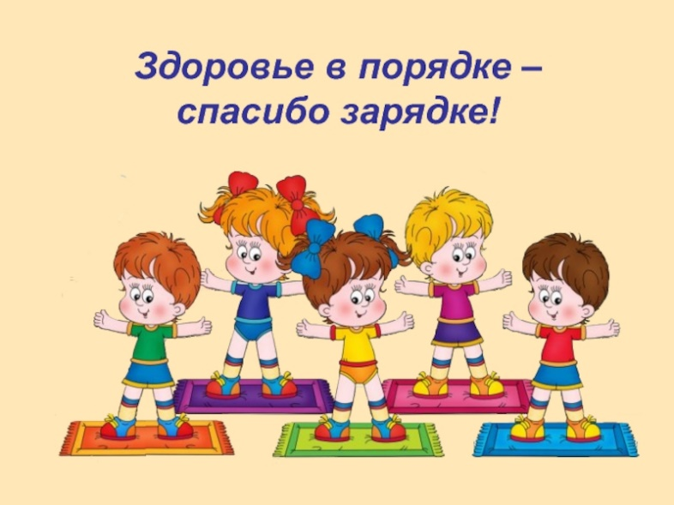
«Здоровье в порядке-спасибо зарядке»
Кто не знает, что движение полезно для здоровья. А подзарядить организм энергией на грядущий день, повысить тонус, да и просто разбудить тело после сна – это то, что необходимо нашему организму каждое утро. Одним из самых популярных и эффективных видов двигательной активности для укрепления общего состояния здоровья является именно утренняя гимнастика. Гимнастика (с греческого «gymnastike», от «gymnazo» — тренирую, упражняю) – это система специально подобранных физических упражнений, оказывающих на организм человека комплексное воздействие, развивающее его физические возможности.
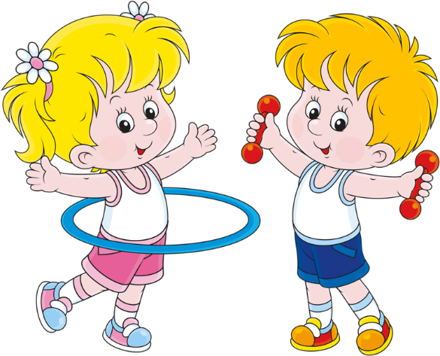
Утренняя зарядка полезна и для взрослых, и особенно для детей. Приучая ребенка с малых лет выполнять по утрам различные упражнения, вы закладываете фундамент, вырабатывая привычку делать утреннюю зарядку регулярно. Когда малыш просыпается с утра с помощью утренней зарядки, он получает заряд бодрости на весь день. Кроме того, такие упражнения укрепляют мышцы и суставы, связки. Заниматься гимнастикой по утрам полезно для укрепления позвоночника и иммунной системы. Таким образом можно улучшить аппетит и сон, ускорить кровообращение. У ребенка совершенствуются нервные процессы и ускоряется рост. Утренняя зарядка способствует умственному развитию. Получается, что от таких занятий только польза для организма.
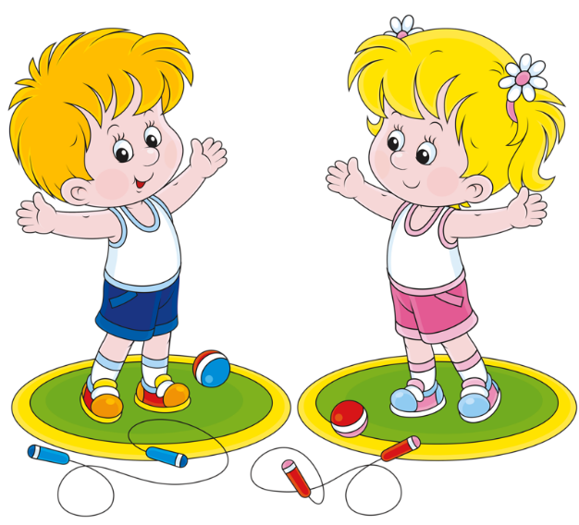
Содержание утренней гимнастики составляют упражнения для разнообразных групп мышц (плечевого пояса, туловища, ног и др.). Систематическое повторение их укрепляет двигательный аппарат ребенка. Кроме того, ежедневное выполнение определенных комплексов физических упражнений способствует совершенствованию двигательных способностей у детей, развивает физические качества (сила, ловкость, гибкость). Бег и прыжки усиливают дыхание и кровообращение, сердечную деятельность и другие физиологические функции. Все это благоприятствует нормальной жизнедеятельности организма, повышению его работоспособности.
Помимо оздоровительного значения, утренняя гимнастика имеет и большое воспитательное значение. Систематическое ее проведение воспитывает у детей привычку ежедневно делать физические упражнения, приучает организованно начинать свой трудовой день, согласованно действовать в коллективе, быть целеустремленным, внимательным, выдержанным, а также вызывает положительные эмоции и радостное ощущение.
Главные правила утренней зарядки для детей.
1. Уже с двухлетнего возраста можно вводить зарядку в распорядок дня вашего малыша.
2. Каждое утро, не считая те дни, когда ребенок болеет, нужно в одно и то же время выполнять упражнения.
3. Во время зарядки одежда ребенка должна быть свободной, чтобы она не сковывала его движения – лучше всего делать зарядку в трусиках и босиком.
4. Для проведения детской зарядки не следует использовать гантели или другие утяжелители. Перенапрягать ребенка вы не должны.
5. Во время выполнения упражнений следите за тем, чтобы у ребенка была правильная осанка. Кроме того, важно правильное дыхание и точное исполнение всех упражнений.
6. Станьте примером для своего ребенка, покажите, что вы с удовольствием будете делать зарядку вместе с ним. И тогда он обязательно присоединится к вам.
Включите любимую музыку вашего ребенка, и тогда ему будет интереснее и приятнее заниматься зарядкой. Превратите выполнение упражнений в игру, чтобы она была в радость вашему малышу.
Будьте здоровы!

Подготовила: воспитатель группы № 10
Степанова Н.В.

